Московский государственный технический университет им. Н.Э. Баумана

Факультет «Информатика и системы управления»

Кафедра «Автоматизированные системы обработки информации и управления»



**“Оперативный анализ данных”**

**“Загрузка данных из источников и построение ассоциативной модели данных на базе BI QlickView”**

**Лабораторная работа № 2**

Студент группы ИУ5 -53 Бодунов А.Г.

Преподаватель ____________ Тоноян С.А.

**Москва 2016**

_________________________________________________

# 1. Цель работы.

Загрузка данных из источников и построение ассоциативной модели данных на базе BI QlickView

# 2. Первично полученная модель данных

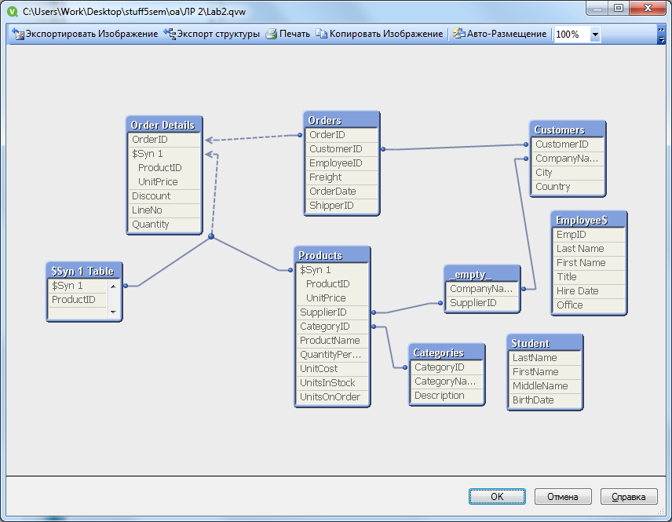

В полученной модели данных наблюдаются нарушения в виде циклов и отсутствия связей.

3.Редактируем скрипт:

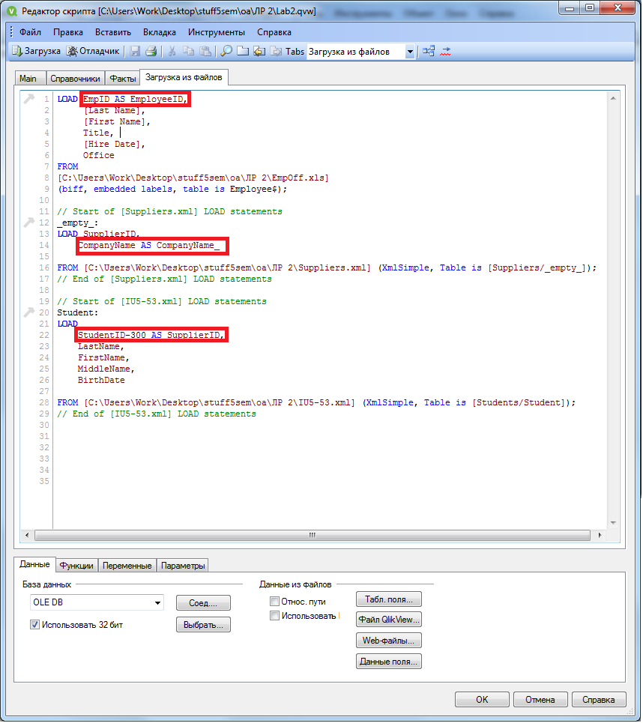

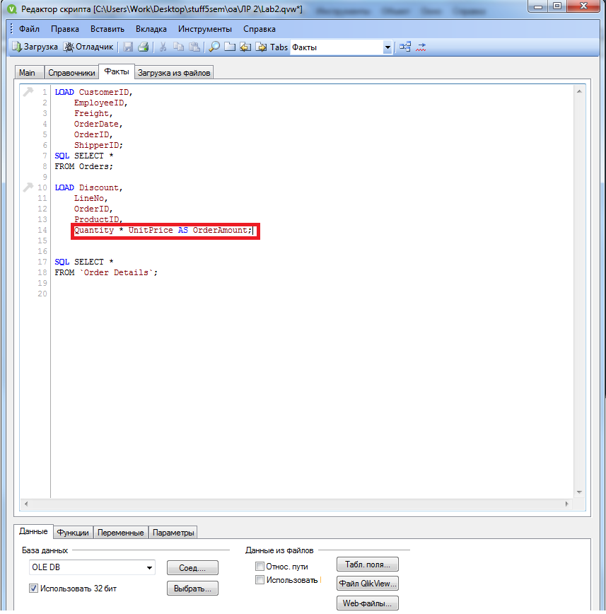

# 4. Исправленная модель данных

